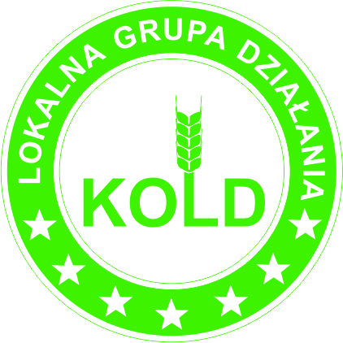
Lokalna Grupa Działania KOLD 64-310 Lwówek, ul. Rynek 33/1 Tel 61-44-24-160 ; e-mail biuro@kold.pl ; www.kold.pl

Załącznik o promowaniu

Niniejszym oświadczam, że w ramach promocji obszaru LGD KOLD/*

- umieścimy podczas realizacji operacji informacji o realizowanym projekcie w postaci wizualnej przynajmniej w dwóch miejscach tym w Internecie - zgodnie ze wzorem określonym przez LGD
– umieścimy podczas realizacji operacji informacji o realizowanym projekcie w postaci wizualnej w jednym miejscu - zgodnie ze wzorem określonym przez LGD
- nie zamieści podczas realizacji operacji informacji o realizowanym projekcie w postaci wizualnej - zgodnie ze wzorem określonym przez LGD.

…………………………………….. ……………………………………………..
Miejscowość, data pieczęć , podpis

*odpowiednie podkreślić



